Федеральное государственное образовательное бюджетное

учреждение высшего образования   
«**Финансовый университет при Правительстве Российской Федерации»**

**(Финансовый университет)**

**Колледж информатики и программирования**

**ОТЧЕТ ПО Лабораторнйо РАБОТЕ №12**

|  |  |
| --- | --- |
|  | Выполнил:  Утенко Н. В.  Группа: 2ИСИП-321 |

Москва 2023г.

1. выяснение настроек нашего активного логического сетевого адаптера

2. Проверка доступа к сетевому шлюзу

# 3. Проверка доступа к интернету

4.Скачиваем ВПН

5. Проверяем

|  |  |  |  |  |  |
| --- | --- | --- | --- | --- | --- |
|  | Без впн | Великобритания | Нидерланды | Сингапур | США |
| www.youtube.com | Да | Да | Да | Да | Да |
| www.yahoo.com | Да | Да | Да | Да | Да |
| www.twitch.com | Да | Да | Да | Да | Да |
| [www.mozila.org](http://www.mozila.org) | Да | Да | Да | Да | Да |
| Github.com | Да | Да | Да | Да | Да |

6. Определение пути IP-пакета.

[www.yahoo.com](http://www.yahoo.com)

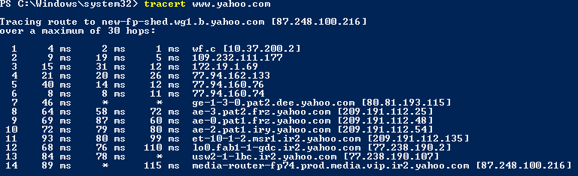

[www.youtube.com](http://www.youtube.com)

[www.twitch.com](http://www.twitch.com)

7. netstat

8.Получаем список маршрутов

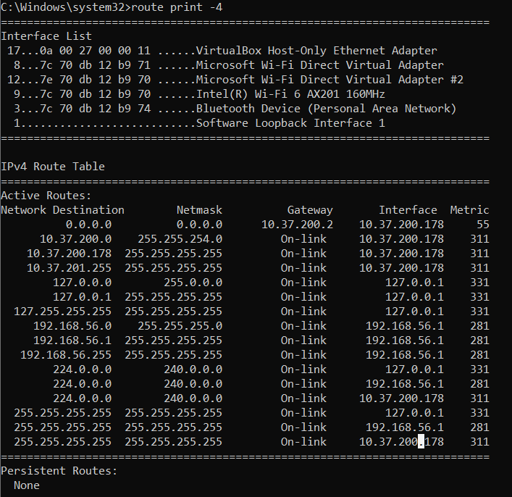

Не работает netstat -r

9.route

10. Таблица трансляций ip/mac адресов

